「出産祝い金」実現へ
町は、現在開会されている町議会に「出産祝い金」を支給するとして「子育て支援金支給条例」を提出。町の説明などによれば、今年度１００万円の予算（５０人分）で、出産した子供一人につき2万円を保護者に支給（本年4月1日にさかのぼって実施）するというもの。可決の見込み。
日本共産党は1月の町議選の公約で「出産祝い金10万円」の実現を訴えていました。9日開かれた同条例の審議で西澤議員は賛成し、「直接家計を温め子育て応援になる一歩」と評価し、「更に充実させるとともに、税等の滞納を理由に一律的に支給停止をすることなく、貧困家庭を温かく説得する立場で対応すべき」と提起しました。

甲良民報
2016年 6月12日 668号
発行責任：日本共産党甲良町議員
連絡：甲良町在士463（西澤）
Tel：38-4949 Fax：38-2242
ご意見・ご要望をどうぞ。 ☆くらし・税金・教育などの相談は 西澤伸明38‐4949 丸山光雄38‐3123 松元たけし38‐3875
◎日本共産党の見解を紹介します。メール shigakoura.jcp@ares.eonet.ne.jp ホームページもごらんください【「西澤伸明」で検索】
公金横領事件の早期告訴および全容解明、再発防止のための第三者による調査委員会の設置を求める決議案（提出者＝野瀬議員）の抜粋を紹介します。
◇ ◇ ◇
町職員（当時）による税金等横領事件（以後「当事件」という）が発覚してから、早や５ヵ月が経過します。町政の重大事件にもかかわらず、未だに町から告訴もされず、容疑者が逮捕されない異常事態が続いています。
町の説明によっても、長寺、呉竹両センターの集金分、庁舎窓口での特定された町民からの現金納付分など、公金横領は明らかな事実です。
にもかかわらず、未だに進展していないこと自体、町民には理解できません。事業の財政的基盤である「税収」を担当している部署で起きた不祥事であり、住民の怒り、不信が強いことです。
その上、容疑者の問題とは別に、「数年にもわたる横領」を許したこと、日々の入金伝票、個人別・種目別の台帳処理と現金との照合作業を怠っていていたのではないか、など重大な行政事務逸脱の事態が明らかになりつつあります。さらに、容疑者の元上司で当事件の全容解明の中心的役割を担う前税務課長の問題行動まで発覚しています。
町民が安心し、「誇りが持てる甲良町」への一歩とするためにも、
次の事項を強く要請します。
記
１、当事件を１日も早く告訴するとともに損害金の全容を早期に解明すること。
２、当事件の背景管理体制などを解明すること。
３、第三者委員会（弁護士、専門職等を含む）を設置し、解明・検証作業を行うこと。
４、その解明・検証結果を公表すること。

甲良町議会６月定例会は13日（９時開会）、最終日を迎えます。補正予算に計上された防災センターの設計費２０００万円の行方が注目されます。
議員有志５人は、防災センターの是非も含め、町内の防災に関する課題を洗い出す「調査・検討特別委員会」の設置決議案を提出。関連して防災センターの設計費２０００万円減額の補正予算修正動議も提出しました。
また、職員による公金横領事件の早期告訴と全容解明を進める第三者委員会の設置を求める決議も有志６人が提出しました。

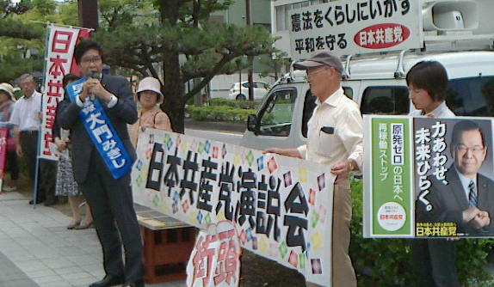

政治の転換を訴える
大門参議院議員＝彦根市役所前・9日

